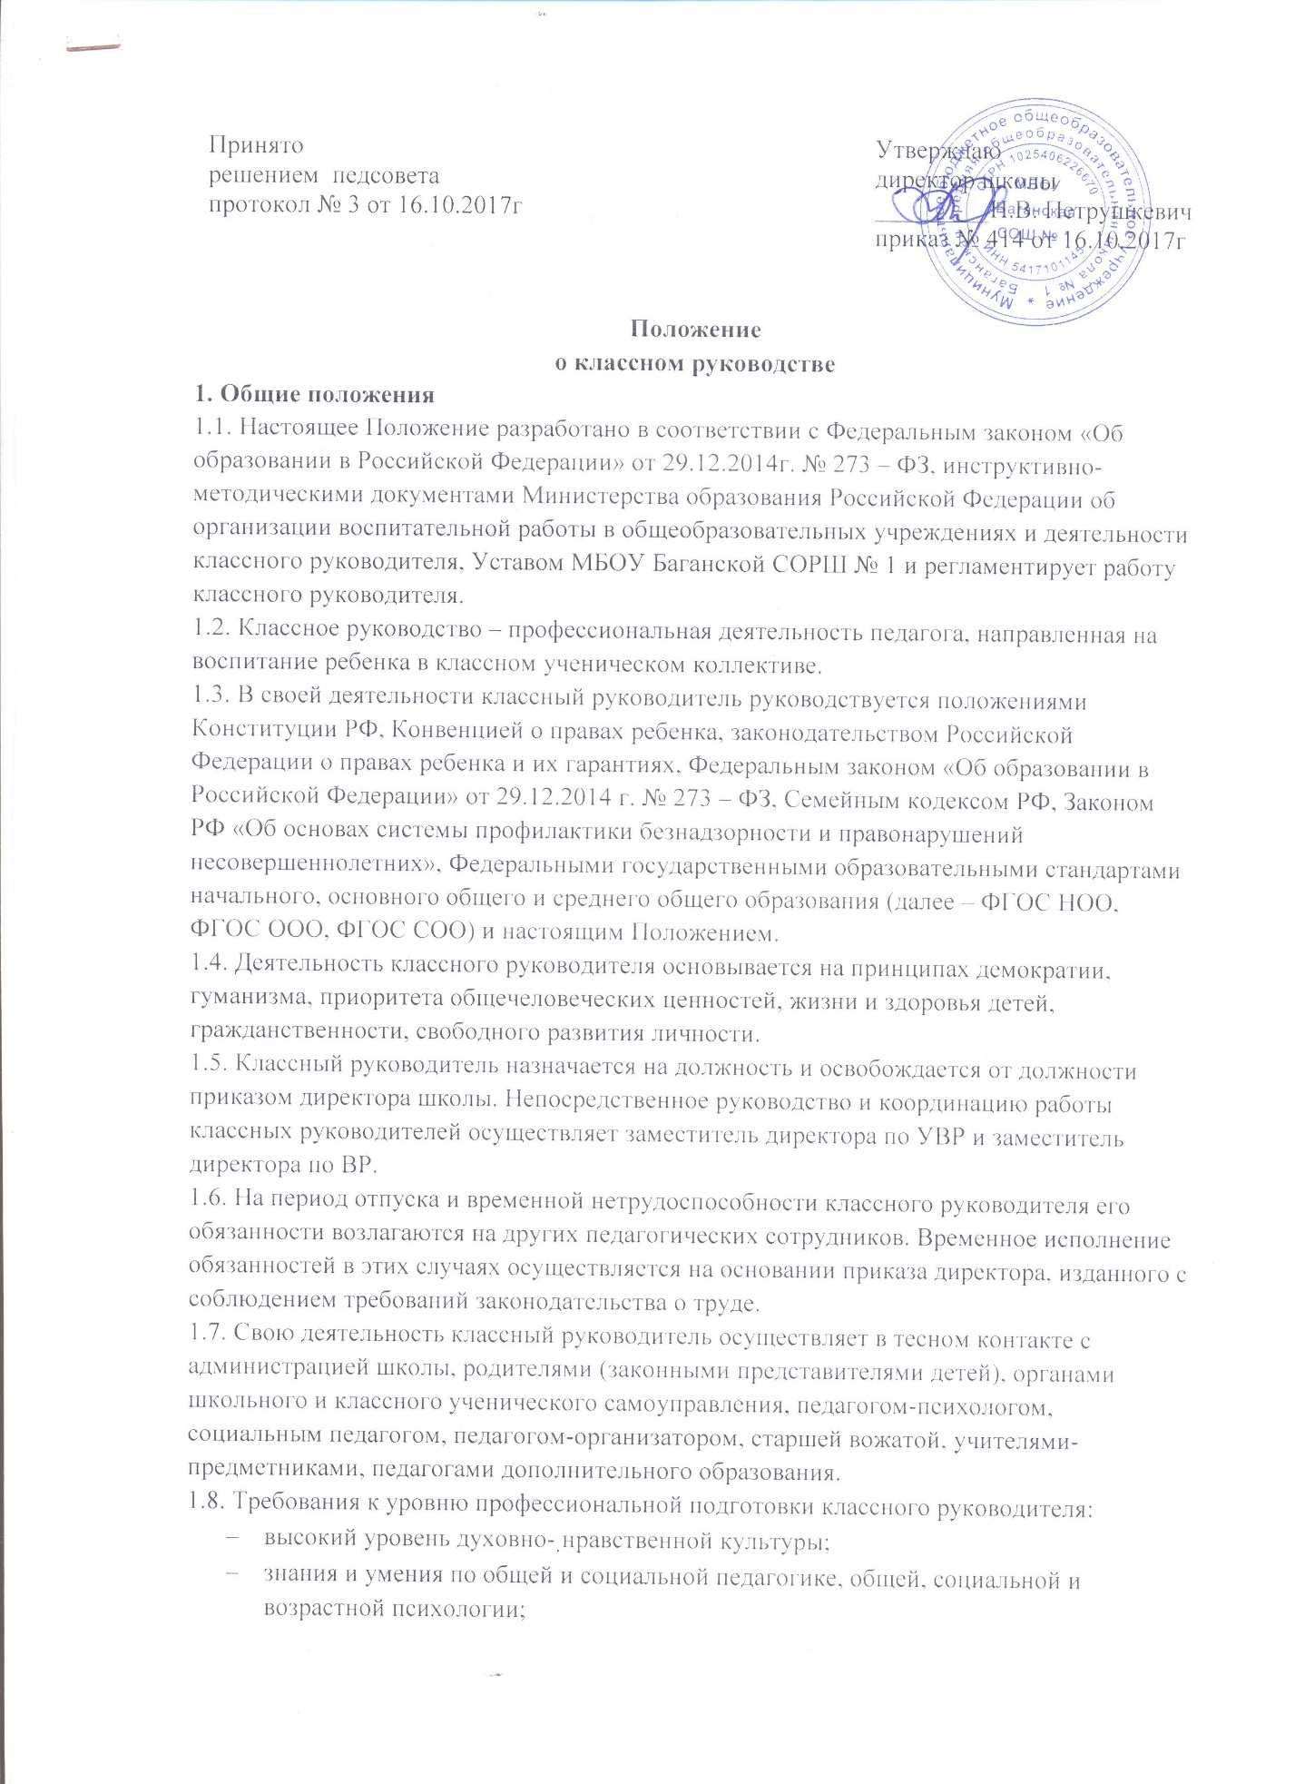

* знание теоретических основ воспитания, владение технологиями воспитательного воздействия на личность;
* знание индивидуальных и возрастных особенностей детей и подростков;
* владение эффективными методами изучения (диагностики) отдельной личности и группы;
* знание основ физиологии, школьной гигиены;
* знание законодательных актов, постановлений и решений правительства и других государственных органов по вопросам обучения и воспитания обучающихся, Конвенции о правах ребенка, основ трудового законодательства;
* знание инструктивно-методических документов, методических рекомендаций по организации воспитательного процесса, основных направлений и перспектив развития образования и педагогической практики;
* способность к самоанализу, самодиагностике, прогнозированию, программированию, коррекции, самоконтролю;
* наличие организаторских умений и навыков;
* наличие коммуникативных способностей.

**2. Цели и задачи деятельности классного руководителя**

2.1. Деятельность классного руководителя – целенаправленный, системный, планируемый процесс, строящийся на основе анализа предыдущей деятельности, позитивных и негативных тенденций общественной жизни, личностно - ориентированного подхода к обучающимся с учетом актуальных задач, стоящих перед педагогическим коллективом школы, и ситуации в коллективе класса, межэтнических и межконфессиональных отношений.

2.2**.** Цель:создание условий для саморазвития и самореализации обучающихся, их успешной социализации в обществе.

2.3.Задачи:

* организовать и осуществлять координацию воспитательного процесса в классе;
* формировать и развивать коллектив класса;
* способствовать созданию благоприятных психолого-педагогических условий для развития личности, самореализации каждого обучающегося, сохранения и раскрытия его потенциальных способностей;
* создать условия для формирования у обучающихся базовых национальных ценностей:
* воспитывать гражданственность, патриотизм, уважение к правам, свободам и обязанностям человека;
* воспитывать нравственные чувства и этическое сознание;
* воспитывать трудолюбие, творческое отношение к учению, труду, жизни;
* формировать ценностное отношение к здоровью и здоровому образу жизни;
* воспитывать ценностное отношение к природе, окружающей среде (экологическое воспитание);
* воспитывать ценностное отношение к прекрасному, формировать представления об эстетических идеалах и ценностях (эстетическое воспитание);
* способствовать формированию у обучающихся нравственных смыслов и духовных ориентиров;
* организовать систему отношений коллектива класса через разнообразные формы воспитывающей деятельности;
* организовать разнообразные виды коллективной творческой деятельности, вовлекающие обучающихся в общественно – ценностные социализирующие отношения, способствующие их сплочению и положительному взаимодействию;
* способствовать формированию гуманных отношений между обучающимися, между обучающимися и педагогическими работниками;
* защищать права и интересы обучающихся;
* проводить профилактическую работу с обучающимися (профилактика травматизма, употребления ПАВ, суицидального поведения, экстремизма, и др.);
* использовать данные психолого-педагогической диагностики, для регулирования и коррекции личностного развития обучающихся;
* развивать культуру межэтнических и межконфессиональных отношений.

**3. Функции классного руководителя**

3.1. Аналитическая функция:

* изучение индивидуальных особенностей обучающихся;
* выявление специфики и определении динамики развития классного коллектива;
* изучение и анализ состояния и условий семейного воспитания каждого ребенка;
* изучение и анализ влияния школьной среды и малого социума на обучающихся класса.

3.2. Прогностическая функция:

* прогнозирование уровней воспитанности, личностного развития обучающихся и этапов формирования классного коллектива;
* прогнозирование результатов воспитательной деятельности;
* построение модели воспитания в классе, соответствующей воспитательной системе школы в целом;
* предвидение последствий отношений, складывающихся в классном коллективе.

3.3. Организационно-координирующая функция:

* координация учебной деятельности каждого обучающегося и всего класса в целом;
* координация формирования классного коллектива через организацию и стимулирование разнообразных видов деятельности обучающихся в классном коллективе: оказание помощи и организация сотрудничества в планировании общественно-значимой деятельности обучающихся, организация деятельности органов ученического самоуправления;
* организация взаимодействия с учителями-предметниками, педагогом-психологом, социальным педагогом, педагогом-организатором, педагогами дополнительного образования, библиотекарем, фельдшером школы, семьей, выполнение роли посредника между ребенком и всеми социальными институтами в разрешении личностных кризисов обучающихся;
* содействие в организации внеурочной деятельности обучающихся, в получении дополнительного образования посредствам включения их в различные творческие объединения по интересам (кружки, секции, клубы и т.д.) как в школе, так и в учреждениях дополнительного образования (ДДТ, ДШИ, ДЮСШ И т.д.);
* участие в работе педагогических и методических советов, Совета профилактики, административных совещаниях;
* координация выбора форм и методов организации индивидуальной и групповой внеурочной деятельности, организация участия класса в общешкольных мероприятиях;
* организация работы по повышению педагогической и психологической культуры родителей через проведение тематических родительских собраний, совместную деятельность, привлечение родителей к участию в образовательной деятельности;
* забота о физическом и психическом здоровье обучающихся;
* организация горячего питания обучающихся в школе;
* выявление и учет детей социально незащищенных категорий (совместно с социальным педагогом);
* обеспечение охраны прав и социальной защиты всех категорий обучающихся;
* систематическое посещение неблагополучных семей в целях изучения, контроля, коррекции ситуации и выработки совместно с родителями обучающихся единой стратегии и тактики воспитательной работы (совместно с социальным педагогом);
* систематическое наблюдение за поведением детей «группы риска» и состоящих на учете в ПДН;
* организация соблюдения обучающимися класса «Правил внутреннего распорядка учащихся» и Устава МБОУ Баганской СОШ № 1;
* организация дежурства по классу, школе;
* организация выполнения обучающимися санитарных правил и норм;
* ведение документации классного руководителя;
* систематическое проведение классных часов (1 раз в неделю) с обучающимися класса;
* систематическое проведение родительских собраний и родительских лекторий (не реже 1 раза в четверть);
* классный руководитель несет ответственность за жизнь и здоровье детей в период учебной деятельности, проведения внеклассных, общешкольных, выездных мероприятий.

3.4. Коммуникативная функция:

* развитие и регулирование межличностных отношений между обучающимися, между обучающимися и взрослыми;
* оказание помощи каждому обучающемуся в адаптации к коллективу;
* содействие созданию благоприятного климата в коллективе в целом и для каждого отдельного ребенка;
* оказание помощи обучающимся в установлении отношений с окружающими детьми, социумом;
* информирование обучающихся о действующих детских и молодежных общественных организациях, и объединениях.

3.5. Контрольная функция:

* контроль за успеваемостью каждого обучающегося;
* контроль за посещаемостью учебных занятий обучающимися;
* контроль за самочувствием обучающихся;
* контроль за организацией питания обучающихся класса;
* контроль соблюдения обучающимися класса «Правил внутреннего распорядка учащихся» и Устава МБОУ Баганской СОШ № 1;
* контроль за состоянием закреплённого кабинета.

**4. Обязанности классного руководителя**

4.1. Осуществлять систематический анализ состояния успеваемости и динамики общего развития своих воспитанников; помощь в выявлении учащихся с низкими показателями в учебной деятельности и своевременная работа по установлению статуса ОВЗ.

4.2. Организовывать учебно-воспитательный процесс в классе, вовлекать учащихся в систематическую деятельность классного и школьного коллективов.

4.3. Изучать индивидуальные особенности личности обучающихся, условия их жизнедеятельности в семье и школе.

4.4. Отслеживать и своевременно выявлять девиантное проявление в развитии и поведении обучающихся, осуществлять необходимую обоснованную педагогическую и психологическую коррекцию, в особо сложных и опасных случаях информировать об этом администрацию школы.

4.5. Оказывать помощь воспитанникам в решении их острых жизненных проблем и ситуаций.

4.6. Содействовать социальной, психологической и правовой защите обучающихся.

4.7. Вовлекать в организацию воспитательного процесса в классе педагогов-предметников, родителей обучающихся, специалистов из других сфер (науки, искусства, спорта, правоохранительных органов и пр.).

4.8. Пропагандировать здоровый образ жизни.

4.9. Регулярно информировать родителей (законных представителей) учащихся об их успехах или неудачах, созывать плановые и внеплановые родительские собрания, контролировать посещение учебных занятий обучающимися своего класса.

4.10. Координировать работу учителей-предметников, работающих в классе, с целью недопущения неуспеваемости учащихся и оказания им своевременной помощи в учебе.

4.11. Планировать свою деятельность по классному руководству в соответствии с требованиями к планированию воспитательной работы, принятыми в школе.

4.12. Регулярно проводить классные часы, другие внеурочные мероприятия с классом.

4.13. Вести документацию по классу (Приложение 1).

4.14. Повышать свой квалификационный уровень в сфере педагогики и психологии.

4.15. Соблюдать требования техники безопасности, нести ответственность за жизнь и здоровье детей в период проведения внеклассных и выездных мероприятий.

4.16. Быть примером для учащихся в частной и общественной жизни, демонстрировать на личном примере образцы нравственного поведения.

**5. Организация работы классного руководителя**

5.1. Работа классного руководителя с классом и отдельными его обучающимися строится в соответствии с данной циклограммой:

Классный руководитель ежедневно:

* определяет отсутствующих на занятиях и опоздавших учащихся, выясняет причины их отсутствия или опоздания;
* проводит профилактическую работу по предупреждению опозданий и непосещаемости учебных занятий;
* организует и контролирует дежурство учащихся в классном кабинете;
* организует питание обучающихся в столовой школы;
* контролирует соблюдение обучающимися класса «Правил внутреннего распорядка учащихся» и Устава МБОУ Баганской СОШ № 1;
* организует различные формы индивидуальной работы с учащимися, в том числе в случае возникновения девиации в их поведении.

Классный руководитель еженедельно:

* проводит классный час;
* проверяет ведение обучающимися дневников;
* организует работу с родителями (по ситуации);
* проводит работу с учителями-предметниками, работающими в классе (по ситуации);
* анализирует состояние успеваемости в классе в целом и у отдельных учащихся.

Классный руководитель ежемесячно:

* проводит встречи с педагогом-психологом, социальным педагогом и учителями-предметниками;
* организует заседание родительского комитета класса;
* организует работу классного актива;
* присутствует на всех мероприятиях, в которых принимают участие обучающиеся класса;
* присутствует на всех психолого-педагогических и организационных мероприятиях, проводимых для родителей (законных представителей) своего класса.

Классный руководитель в течение четверти:

* заполняет электронный журнал;
* проводит анализ выполнения плана воспитательной работы за четверть, состояния успеваемости и уровня воспитанности учащихся;
* проводит коррекцию плана воспитательной работы на следующую четверть;
* проводит классное родительское собрание;
* организует деятельность обучающихся по ведению портфеля достижений;
* представляет отчет об успеваемости учащихся класса, занятости учащихся во внеурочное время и отчет по воспитательной работе за четверть.

Классный руководитель ежегодно:

* оформляет личные дела учащихся;
* анализирует состояние воспитательной работы в классе и уровень воспитанности обучающихся в течение года;
* составляет план воспитательной работы в классе (воспитательная система класса);
* собирает и представляет в администрацию школы статистическую отчетность об обучающихся класса (успеваемость, внеурочная занятость, трудоустройство выпускников, регистрацию несчастных случаев, произошедших в течение учебного года во время образовательного процесса – на уроке и во внеурочное время);
* заполняет социальный паспорт класса.

5.2. Классный час может проводиться классным руководителем в произвольной форме (беседа, дискуссия, круглый стол, деловая игра, диагностика, разбор ситуаций, праздник, викторина, КВН, соревнование и др.).

5.3. Классные родительские собрания проводятся не реже одного раза в четверть.

5.4. Классный руководитель обязан по требованию администрации школы готовить и предоставлять отчеты различной формы о классе и собственной работе (в установленный администрацией срок сдачи отчетов).

5.5. Отчет о работе классного руководителя может быть заслушан на педагогическом или методическом советах, административных совещаниях, заседаниях ШМО классных руководителей.

5.6. Классный руководитель обязан принимать активное участие в методической работе школы, повышать свое профессиональное мастерство путем участия в семинарах, курсах, профессиональных конкурсах.

**6. Права классного руководителя**

6.1. Регулярно получать информацию о физическом и психическом здоровье обучающихся.

6.2. Контролировать результаты учебной деятельности каждого обучающегося класса с целью оказания своевременной помощи отстающим обучающимся.

6.3. Координировать работу учителей-предметников в классе, организовывать педагогические консилиумы, малые педсоветы.

6.4. По согласованию с заместителем директора по УВР и заместителя директора по ВР присутствовать на любых уроках или мероприятиях, проводимых в классе.

6.5. Выносить на рассмотрение администрации школы, педагогического совета, органов самоуправления, родительского комитета предложения, инициативы как от имени классного коллектива, так и от своего имени.

6.6. Получать своевременную методическую и организационно-педагогическую помощь от администрации школы, а также органов самоуправления.

6.7. Самостоятельно планировать воспитательную работу с классным коллективом, с учетом основных принципов общешкольного планирования, разрабатывать индивидуальные программы работы с детьми и их родителями (законными представителями), определять формы организации деятельности классного коллектива и проведения классных мероприятий.

6.8. Заслушивать и принимать участие в обсуждении отчетов о деятельности родительского комитета класса и Советах профилактики.

6.9. Осуществлять свободно-индивидуальный режим работы с детьми, исходя из конкретной ситуации.

6.10. Участвовать в организации и проведении общешкольных мероприятий с учащимися.

6.11. Классный руководитель имеет право на защиту собственной чести, достоинства и профессиональной репутации в случае несогласия с оценками его деятельности со стороны администрации школы, родителей, обучающихся, других педагогов.

6.12. Выбирать формы повышения педагогического мастерства через систему переподготовки педагогических кадров, участие в различных коллективных и групповых формах методической работы, через систему образования и выездную стажировку.

**7. Критерии оценки эффективности деятельности классного руководителя**

7.1. Эффективность осуществления функций классного руководителя оценивается на основании двух групп критериев: результативности и деятельности.

7.2. Критерии результативности отражают тот уровень, которого достигают обучающиеся в своем социальном развитии (уровень общей культуры и дисциплины обучающихся, их гражданской зрелости).

7.3. Критерии деятельности позволяют оценить реализацию управленческих функций классного руководителя (организация воспитательной работы с обучающимися; взаимодействие с педагогическими работниками, работающими в данном классе и другими участниками образовательного процесса, а также учебно-вспомогательным персоналом школы, родителями (законными представителями) обучающихся и общественностью по воспитанию, обучению, творческому развитию обучающихся.

7.4. Эффективным можно считать труд классного руководителя, в результате которого в равной степени достаточно высоки показатели по обеим группам критериев.

7.5. Слагаемыми эффективности работы классного руководителя являются положительная динамика в:

* состоянии психологического и физического здоровья обучающихся класса;
* степени сформированности у обучающихся понимания значимости здорового образа жизни;
* уровне воспитанности учащихся;
* проценте посещаемости учебных занятий и внеурочных мероприятий;
* уровне сформированности классного коллектива;
* проценте занятости обучающихся в различных формах внеурочной деятельности;
* рейтинге активности классного коллектива и отдельных обучающихся в мероприятиях различного уровня;
* степени участия классного коллектива в работе органов ученического самоуправления.

7.6. Администрация школы включает в график контроля мероприятия по изучению эффективности реализации функций классного руководителя.

**8. Ответственность классного руководителя**

8.1. Классный руководитель несёт ответственность за жизнь и здоровье обучающихся во время воспитательных мероприятий с классом.

8.2. Классный руководитель за неисполнение своих обязанностей несёт административную ответственность и иную ответственность в соответствии с действующим законодательством.

8.3. За применение, в том числе однократное, методов воспитания, связанных с физическим и психическим насилием над личностью обучающегося, классный руководитель может быть освобожден от занимаемой должности в соответствии с трудовым законодательством и Федеральным законом Российской Федерации «Об образовании в Российской Федерации»; увольнение за данный проступок не является мерой дисциплинарной ответственности.

8.4. За нарушение правил пожарной безопасности, охраны труда, санитарно-гигиенических правил организации учебно-воспитательного процесса классный руководитель привлекается к административной ответственности в порядке, предусмотренном административным законодательством.

8.5. За виновное причинение школе или участникам образовательного процесса ущерба в связи с исполнением (неисполнением) своих должностных обязанностей классный руководитель несет материальную ответственность в порядке и в пределах, установленных трудовым и гражданским законодательством.

8.6. За невыполнение и ненадлежащее исполнение без уважительной причины Устава и Правил внутреннего трудового распорядка, распоряжений директора школы, заместителя директора по УВР, заместителя директора по ВР, должностных обязанностей, классный руководитель несет дисциплинарную ответственность.

**9. Срок действия положения не ограничен. При изменении законодательства в акт вносятся изменения в установленном порядке.**

Приложение 1

**Документация классного руководителя**

1. Классный (электронный) журнал.

2. Личные дела обучающихся.

3. Журнал регистрации инструктажа обучающихся по ТБ.

4. Воспитательная система класса.

5. Сведения об обучающихся и их родителях.

6. Социальный паспорт класса.

7. Информация о занятости обучающихся во внеурочное время.

8. Сведения о представителях классного и общешкольного родительских комитетах.

9. Протоколы родительских собраний.

10. Протоколы заседаний классных родительских комитетов.

11. График дежурства по классу.

13. Анализ воспитательной работы за четверть.

14. Анализ воспитательной работы за год.

15. Характеристика класса.

16. Диагностические материалы.

17. Рейтинг участия классного коллектива в мероприятиях различных уровней.